Evangélikus Középiskolai Kollégium

OM: 039165

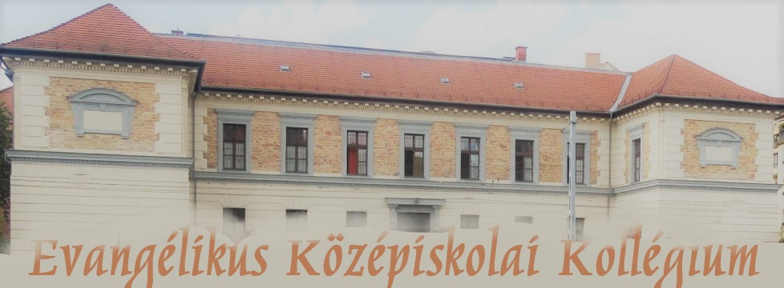

Önértékelési Szabályzat

Készítette: Kecskemétiné Szilvási Zsuzsanna

BUDAPEST 2019. augusztus

TARTALOMJEGYZÉK

1 Bevezetés 3
2 Az önértéklés alapjai 3
2.1. Jogszabályok: 3
2.2. Útmutatók 3
3 Az önértékelés célja, elvárás rendszere 3
4 Az önértékelési csoport, feladata 4
5 Az önértékelés folyamata 4
6 Az önértékelés tervezése 4
7 Az önértékelés ütemezése 7
7.1. Pedagógusértékelés - ötévenként 7
7.2. Vezetők – megbízás második és negyedik évében 7
7.3. Intézményi – 5 évenként 7
8 Az összegző értékelések 8
9 Dokumentumok tárolása 8
10 Nyilvánosság, hozzáférhetőség 8
11 Mellékletek 8

Bevezetés
A 2011. évi CXC. törvény a nemzeti köznevelésről egységes, fenntartótól független külső értékelési rendszer működtetését írja elő. Ennek a törvényi előírásnak megfelelve készítjük el szabályzatunkat.

Az önértéklés alapjai

Jogszabályok:
- 2011. évi CXC. törvény a nemzeti köznevelésről (64-65. § és a 86-7. §)
- 20/2012 (VIII. 31.) EMMI rendelet a nevelési-oktatási intézmények működéséről és a köznevelési intézmények névhasználatáról (145-156. §)
- 326/2013. (VIII. 30.) Korm. rendelet a pedagógusok előmeneteli rendszeréről és a közalkalmazottak jogállásáról szóló 1992. évi XXXIII. törvény köznevelési intézményekben történő végrehajtásáról (I. és II. fejezet)

Útmutatók
- Országos Tanfelügyelet – kézikönyv a kollégiumok számára
- Útmutató a pedagógusok minősítési rendszeréhez (második, javított változat)
- Önértékelési kézikönyv kollégiumok számára (harmadik javított kiadás)

Az önértékelés célja, elvárás rendszere
Az Evangélikus Középiskolai Kollégium minőségi teljesítményt nyújtó, egyházi kollégium kíván lenni. Nevelőtestületünk a szakmai kiválóságra és a személyiségfejlesztésre törekszik. Munkatársainkkal együtt, odafigyelő, serkentő környezetet kívánunk megteremteni, amelyben a tanári és tanulói együttműködésen keresztül segítjük a diákokat képességeik kibontakoztatásában.
Feladatunk elsősorban az, hogy a hozzánk érkező diákok számára egyenlő esélyeket biztosítsunk a tanuláshoz. Tevékenységünket áthatja a keresztyén lelkület, mellyel törekszünk a tanulók hitbeli és személyiségbeli fejlődésének biztosítására; arra, hogy a felnövekvő nemzedék egyházáért, hazájáért, nemzetéért - szűkebb értelemben otthonáért- felelősséget érző felnőtt legyen.
Céljaink:
- hogy diákjainkat megtanítsuk a szabadidő hasznos eltöltésére, melyet sokirányú és jól képzett nevelőtestület garantál, akik a teamekben való munkálkodást nemcsak gyakorolják, de tanítják is.
- az azonosított partnereinkkel – szülők, diákok, iskolák, egyházak – folyamatos és eredményes kapcsolattartás
- intézményünk maximális létszámmal működjön, ezzel biztosítva a folyamatos működést.
- A keresztény világnézeti elkötelezettségű nevelés megvalósítását, a hitet erősítő szokásrend kialakítását
- A hatékony tanulás, az önművelés képességének a kialakítását.
- Tanulóink szocializációjának hatékony segítését
- Az odafigyelő, serkentő környezet megteremtését

Az intézmény működését és az oktató-nevelő munkát biztosító folyamatainkat a megbízhatóság és az áttekinthetőség jegyében, a törvényes és hatékony működés érdekében szervezzük. Szervezeti kultúránkkal és a folyamatos fejlesztéssel kívánjuk biztosítani azt, hogy megfelelően tudjunk reagálni a változó körülményekre..

Az önértékelési csoport, feladata
Az önértékelésben minden pedagógus részt vesz, a folyamatokat az Önértékelési Csoport irányítja. A csoport létszáma 4 fő, akik az 1. sz. mellékletben található szervezeti diagram mentén végzik feladatukat, tagjait az igazgató jelöli ki.
A munkacsoport vezetőjét az igazgató bízza meg.
A csoport feladata, hogy közreműködik
- az intézményi elvárás-rendszer meghatározásában;
- az adatgyűjtéshez szükséges kérdések, interjúk összeállításában;
- az éves terv és az ötéves program elkészítésében;
- az aktuálisan érintett kollégák tájékoztatásában;
- az értékelésbe bevont kollégák felkészítésében, feladatmegosztásában;
- az OH informatikai támogató felületének kezelésében.

Az önértékelés folyamata
- Tantestület tájékoztatása
- Szabályzat elfogadása, pontosítása
- Intézményi elvárás-rendszer meghatározása
  - Intézményi dokumentumok felülvizsgálata – rövid, egyszerű célok és feladatok, mérhető teljesítmények és elvárások megfogalmazása
  - Az értékelendő területek megismerése, testre szabása (pedagógus, vezető és intézmény szintjén)
- Öt évre szóló önértékelési program készítése
- Éves önértékelési terv készítése
- Szintenként az önértékeléshez szükséges adatgyűjtés
- Szintenként az önértékelés elvégzése
- Az összegző értékelések elkészítése

Az önértékelés tervezése
Az önértékelés 3 szinten zajlik: pedagógus, intézményvezető, intézmény.
Mindhárom szinten a külső tanfelügyeleti ellenőrzéssel összhangban történik, így az értékelési területek és szempontok megegyeznek. Az értékelés alapját a pedagógusminősítés területeivel megegyező területekhez, a pedagóguskompetenciákhoz kapcsolódó általános elvárások, a pedagógusok minősítésének alapját képező indikátorok alkotják. Az alábbi táblázatban foglaljuk össze a szintekhez tartozó területeket és a módszereket.

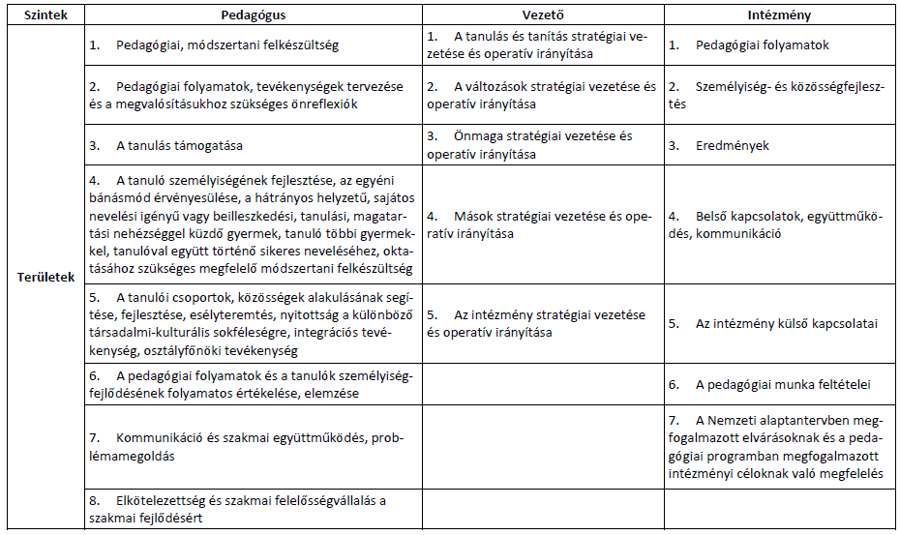
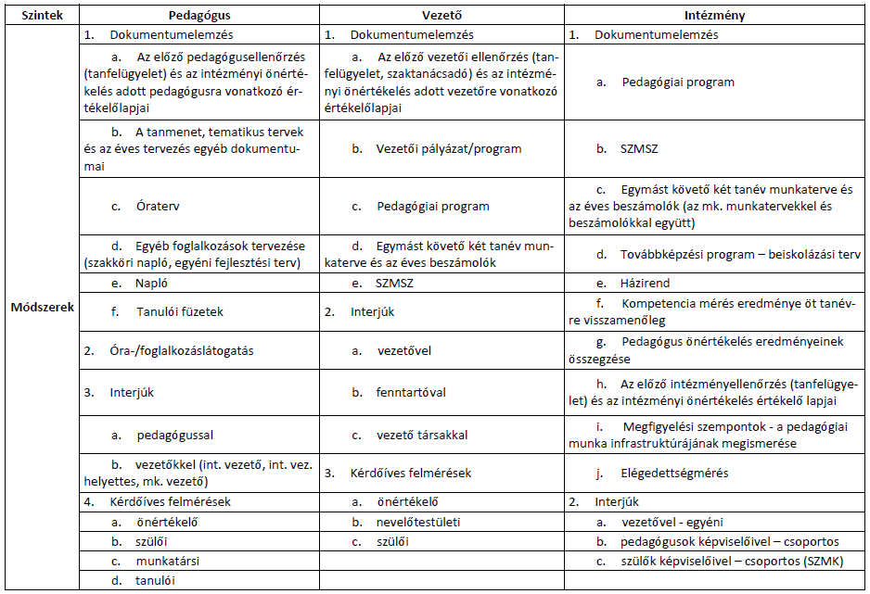

Az önértékelés ütemezése

Pedagógusértékelés - ötévenként
- Évente a tantestület eldönti, ki kerüljön bele az éves önértékelési tervbe az alábbi szempontok figyelembe vételével:
  - minősítésre jelentkezők;
  - gyakornokok;
  - a keret arányos feltöltése.
- Minden év június 30-ig a tantestülettel ismertetni kell az önértékelésben részt vevőket, valamint azok névsorát, akik közreműködnek az értékelés során.
- Minden pedagógus értékelésében 3 fő vesz részt, de egy pedagógus évente maximum 3 fő értékelésébe vonható be:
- Az értékelt pedagógus javaslatot tehet az értékelésében részt vevőkre, amit lehetőség szerint a beosztásnál figyelembe veszünk.
- Az értékelést végzők határidőre elkészítik a maguk területén az összegző értékelést.
- Az értékelt pedagógus határidőre elkészíti a saját önértékelését és két évre szóló önfejlesztési tervét
- Az önértékelési csoport a tanévzáró értekezleten beszámol az összegző értékelésről

Vezetők – megbízás második és negyedik évében
- Igazgató értékelése ugyanabban az évben a munkacsoport két tagjának bevonásával.
- Az értékelők határidőre elkészítik az összegző értékelést
- A vezetők határidőre elkészítik a saját önértékelésüket és a két évre szóló önfejlesztési tervet
- A vezetők összegző értékelését a munkacsoport 06.30-ig készíti el
- Az igazgató az elkészült önértékelést, fejlesztési tervet és összegző értékelést legkésőbb a tanévnyitó értekezletig eljuttatja a fenntartóhoz.

Intézményi – 5 évenként
- Az értékelésben a munkacsoport tagjai vesznek részt.
- Az intézményi éves önértékelési terv készítésének határideje: minden évben a tanévnyitó értekezlet.
- Az ötéves önértékelési program készítésének határideje: az 5. évet követő tanévnyitó értekezlet.
- Az önértékelési program módosítására a fenntartó, a vezető, a munkacsoport valamint a tantestület 20%-ának javaslatára kerülhet sor.

Az összegző értékelések
A munkacsoport tagjai készítik el a pedagógusok, vezetők és intézményi önértékelések összegzését. Az összegző értékelésnél kiemelt figyelmet kell fordítani az erősségekre és a fejleszthető területekre.
Erősségek azok, amelyek 80% feletti, fejleszthető területek azok, amelyek 50% alatti értékelést kaptak. A fejleszthető területek közé kell sorolni azokat is, melyek szélsőséges értékeket kaptak (szórásuk nagy).
Az interjúknál az abban résztvevők összegzésképpen fogalmazzák meg az erősségeket és fejleszthető területeket.

Dokumentumok tárolása
- Az önértékelés, szaktanácsadás, tanfelügyeleti és szakértői ellenőrzés dokumentumait a személyi anyag részeként elektronikusan tároljuk
  - az OH támogató felületén;
- Az intézményi értékelések dokumentumait iktatjuk és a titkárságon tároljuk. Az összegző értékelést, az éves önértékelési tervet és az ötéves önértékelési programot
  - Iktatva a titkárságon
  - kivonatát pedig a honlapon megjelenítjük.

Nyilvánosság, hozzáférhetőség
- Az összegző értékelés egyéni hozzájáruló nyilatkozatok alapján részben vagy egészben nyilvánosságra hozható (honlapon megjeleníthető).
- Az értékelések az önértékelési csoport tagjai, valamint az intézményvezetés és a személyi anyagot kezelő munkatárs számára hozzáférhető kell legyen.
- Biztosítani kell a hozzáférést kérés esetén az alábbi külső személyek számára: szaktanácsadó, tanfelügyelő, szakértő, munkáltató, fenntartó.
- Kérés esetén az intézményvezető tájékoztatást nyújthat az értékelésben részt vevő felek részére az eredményről (az önfejlesztési tervben foglaltak értékelése érdekében).

Mellékletek
1. sz. – Az önértékelési munkacsoport struktúrája
2. sz. – Kérdőívek – 8 db lásd önértékelési kézikönyv
3. sz. – Interjú készítéshez kérdések – 6 db lásd önértékelési kézikönyv
4. sz. – Munkacsoport feladata
5. sz. – 5 éves önértékelési terv
6. sz. – Éves önértékelési tervek
